CONSULTATION EN VUE D’INSTALLER DES EQUIPEMENTS PHOTOVOLTAIQUES INDEPENDANTS SUR LE PATRIMOINE BATI ET NON BATI DE LA COMMUNAUTE D’AGGLOMERATION DU GRAND PERIGUEUX

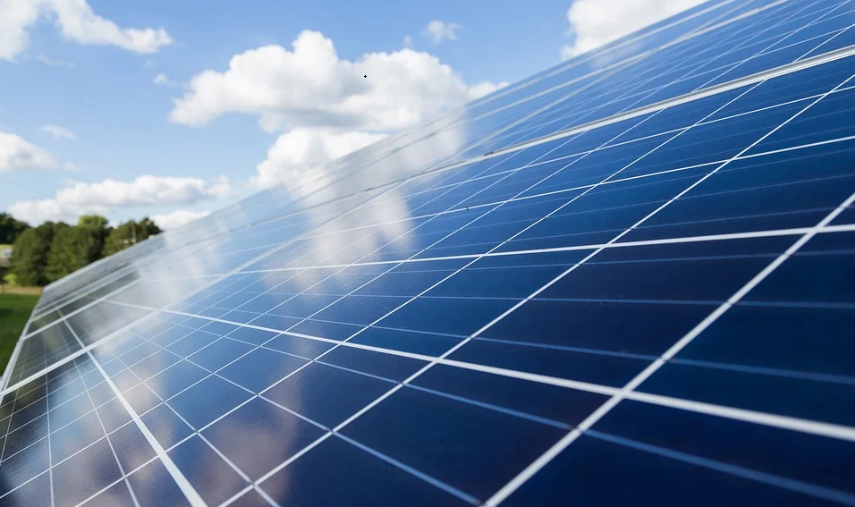
ANNEXE II – FORMULAIRE DE CANDIDATURE

Ce formulaire de candidature est à remplir obligatoirement par le candidat. Ce dernier devra accompagner sa candidature d’un mémoire technique complet conformément aux demandes de l’appel à projet.

Typologie du projet
Adresse du site d’exploitation
Usage principal du ou des bâtiments
Surface totale des bâtiments en m²

Bureau d’études / Maître d’œuvre / Installateur envisagé
Nom de l’installateur ou maître d’œuvre
Adresse
Téléphone
E-mail

Calendrier
Durée prévisionnelle des travaux
Durée d’amortissement de l’investissement
Durée d’occupation proposée

Descriptif technique de l’installation
Type d’équipement photovoltaïque
Puissance installée (kWc)
Surface installée (m2)
Production annuelle estimée (kWh/an)
Consommations électriques annuelles du site ou des sites concernés (kWh/an)
Pilotage des consommations d’électricité | □ Oui □ Non  Si oui, par quel moyen : …........................
Mis en place d’un stockage | □ Oui □ Non Si oui, quel type de technologie : .........................  Quelle capacité du parc de batteries : ………………………………..

Descriptif financier du projet
Coût des équipements photovoltaïques et de leur pose (modules, onduleurs, câblage, électricité AC/DC, protection) (€ HT)
Cout du système d’intégration ou des ombrières en (€ HT)
Cout des frais induits en toiture (renfort de charpente) (€ HT)
Coût du système de stockage éventuel (€ HT)
Coût du raccordement au réseau (€ HT)
Cout de la maitrise d’œuvre (ingénierie, contrôle, SPS, Consuel) (€ HT)
Redevance Annuelle pour occupation du domaine public (€ HT)
Autre coût (à préciser) (€ HT)
COUT TOTAL D’INVESTISSEMENT (€ HT)
Coût annuel d'exploitation (€ TTC)
Tarif d’achat d’électricité prévu (€/KWh) pour la vente au surplus

Caractéristiques architectures
Nature de l’intégration | □ Intégration au bâti □ Sur-imposition □ Installation au sol
Implantation proposée | □ Toiture □ Murale (bardage) □ Brise-soleil □ Ombrières □ Autres

Risques de l’installation
Type de risque (exemple : Incendie, électrocution…) | Degré de risque (Faible/Moyen/Elevé) | Solutions proposées pour minimiser le risque ou le supprimer

